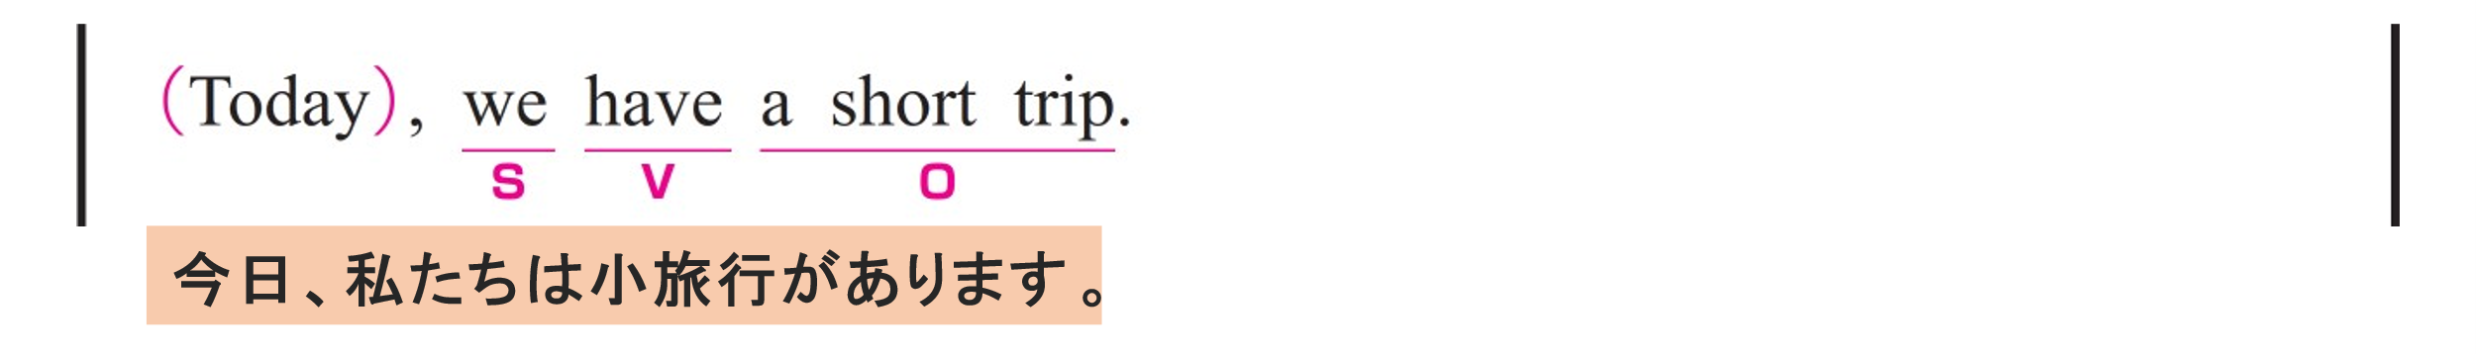
〇 We が S（主語）、 have が V（動詞）、 a short trip が O（目的語）です。
〇 Today は副詞です。「今日」という意味をもち、文全体を修飾しています。

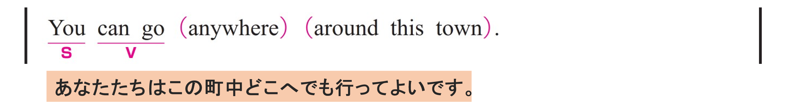
〇 You が S（主語）、 can go が V（動詞）です。
〇 anywhere は副詞です。「どこへでも」という意味をもち、動詞 can go を修飾しています。
〇 around this town は修飾語で副詞のはたらきです。
「この町中」という意味をもち、動詞 can go の場所を説明しています。

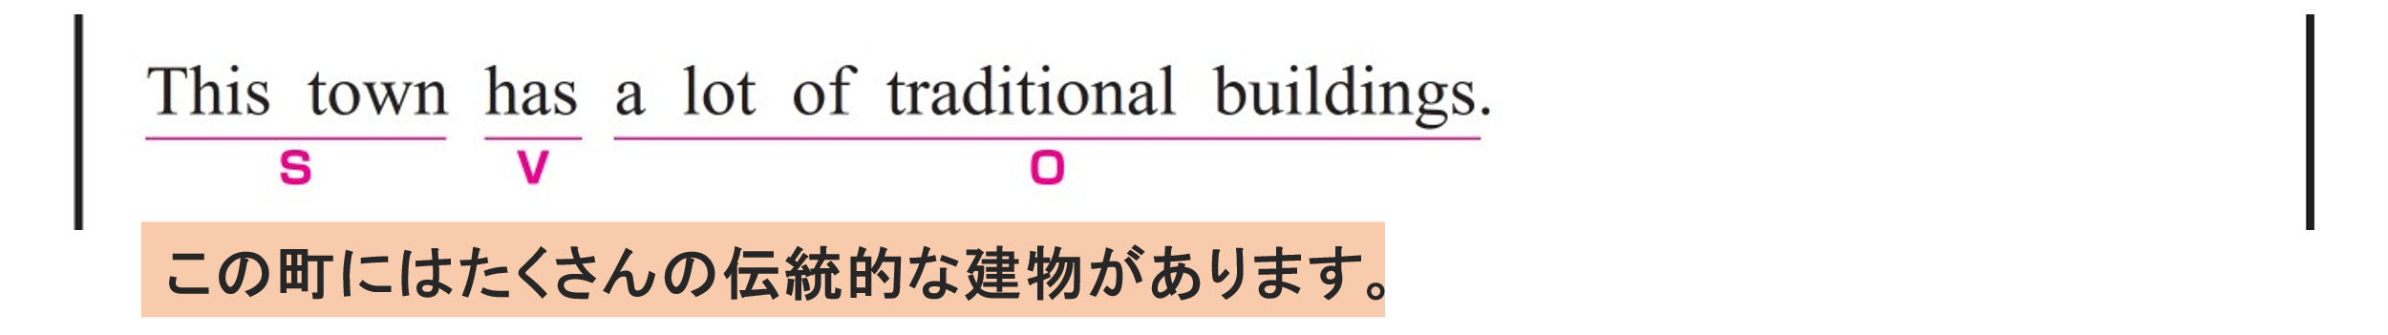
〇 This town が S（主語）、 has が V（動詞）、 a lot of traditional buildings が O（目的語）です。
〇 a lot of は 「たくさんの」という意味をもち、buildings を修飾しています。
〇 traditional は 「伝統的な」という意味をもち、buildings を修飾しています。

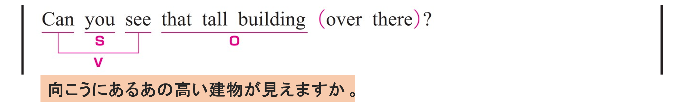
〇 you が S（主語）、 Can ～ see が V（動詞）、 that tall building が O（目的語）です。
〇 over there は修飾語で副詞のはたらきです。
「あちらに（向こうに）」という意味をもち、動詞 can see の場所を説明しています。

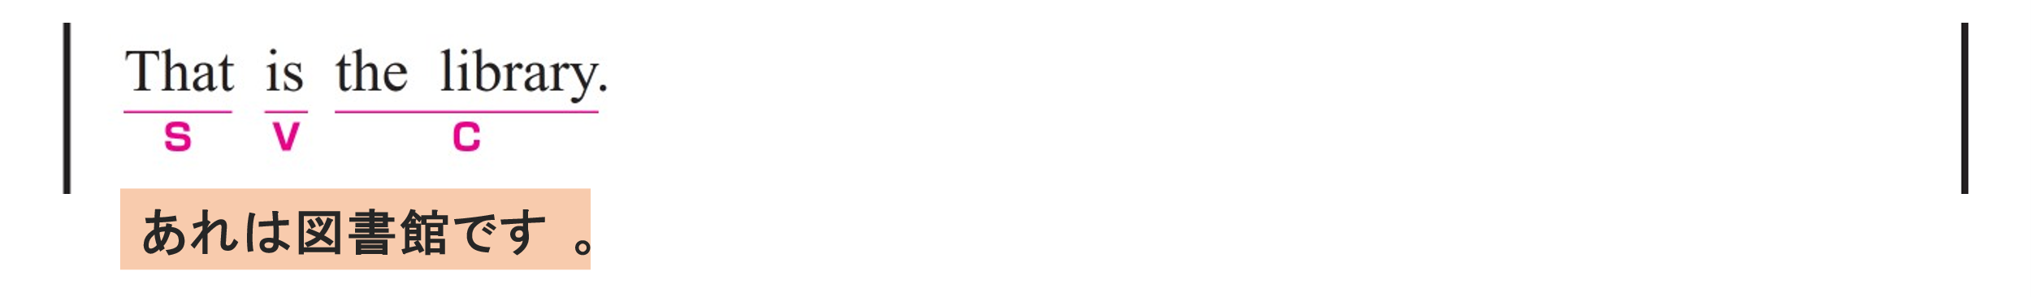
〇 That が S（主語）、 is が V（動詞）、 the library が C（補語）です。
〇 That = the library の関係です。

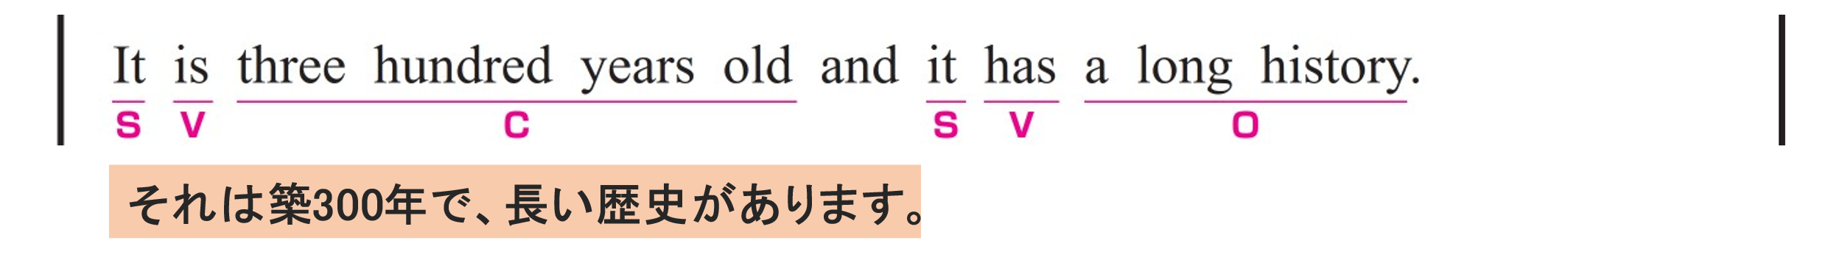
〇 この文は2つの節で構成され、and によって結ばれています。
〇 第1の節は、It が S（主語）、 is が V（動詞）、 three hundred years old が C（補語）です。
It は the library を指しています。
〇 第2の節は、it が S（主語）、 has が V（動詞）、 a long history が O（目的語）です。
It は同じく the library を指しています。
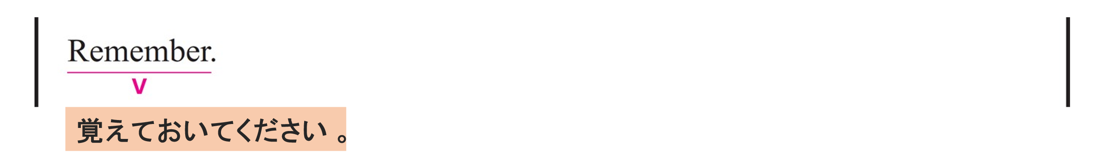〇 Remember が V（動詞）です。
〇 命令文で、「覚えておいて」「忘れないで」という意味をもちます。
（主語は省略されていますが、あなたに向けた指示を表しています）

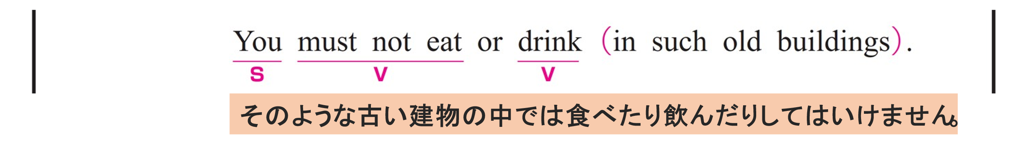
〇 You が S（主語）、 must not eat と drink が V（動詞）です。
〇 in such old buildings は修飾語で副詞のはたらきです。
「そのような古い建物の中で」という意味をもち、動詞 must not eat or drink の場所を説明しています。

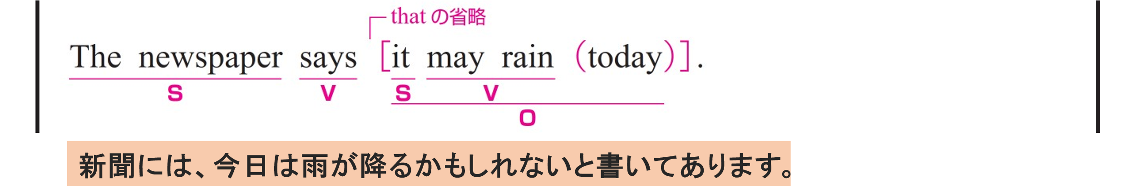
〇 The newspaper が S（主語）、 says が V（動詞）、 it may rain today が O（目的語）です。
〇 it may rain today は主語と動詞をふくむ節（名詞節）です。
it が S（主語）、 may rain が V（動詞）です。
〇 today は副詞です。「今日」という意味をもち、動詞 may rain の時間を説明しています。

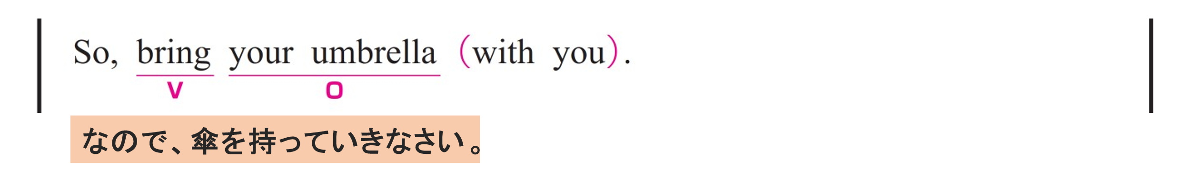
〇 bring が V（動詞）、 your umbrella が O（目的語）です。
〇 命令文で、「持っていきなさい」という意味をもちます。
（主語は省略されていますが、あなたに向けた指示を表しています）
〇 with you は修飾語で副詞のはたらきです。
「あなたと一緒に」という意味をもち、動詞 bring を修飾しています。
〇 So は接続詞で、「だから（なので）」という意味をもち、前文との因果関係を示しています。

